กิจกรรม : การกวดขันวินัยจราจร และการบังคับใช้กฎหมายจราจร
ช่วงวันที่ 1 พฤศจิกายน 2567 ถึงวันที่ 30 พฤศจิกายน 2567 ร้อยเวร 60 พร้อมด้วยเจ้าหน้าที่ตำรวจจราจร ได้มีการตั้งจุดตรวจกวดขันวินัยจราจร เพื่อกวดขันวินัยจราจร ตลอดจนเพื่อให้เกิดความปลอดภัยในการใช้รถใช้ถนนแก่ประชาชน โดยมีการตั้งจุดตรวจทั้งหมด จำนวน 25 ครั้ง จับกุม ไม่สวมหมวกนิรภัย จำนวน 7 ราย ,ไม่มีใบอนุญาตขับขี่ จำนวน 5 ราย
งานจราจร

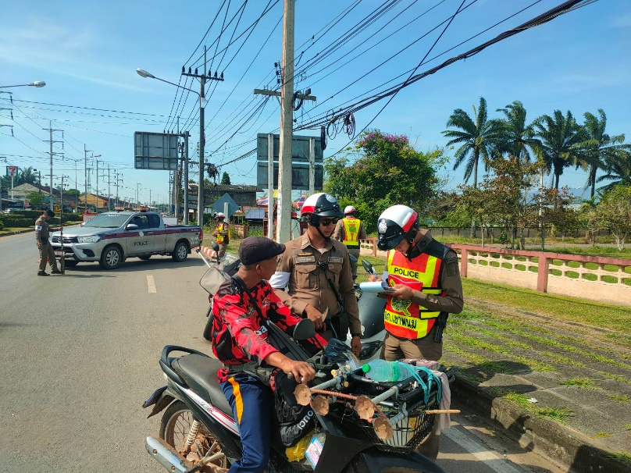

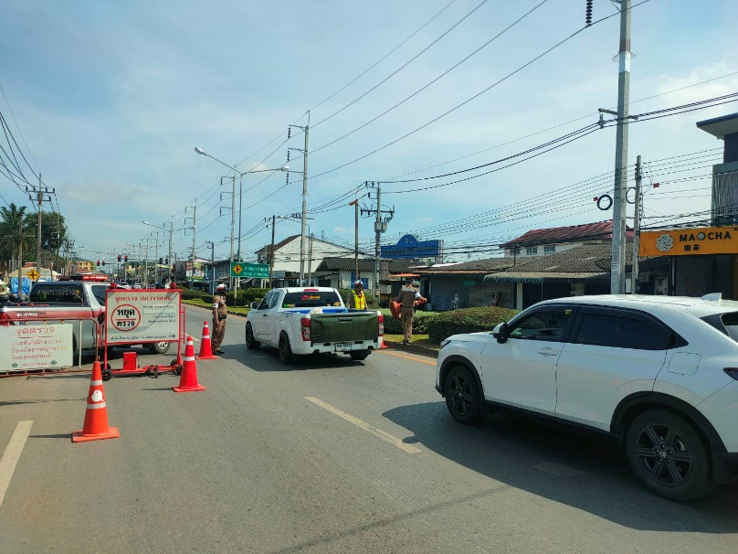

กิจกรรม : จิตอาสาจราจร
วันที่ 14 พ.ย.2567 เวลาประมาณ 07.30 – 08.00 น. เจ้าหน้าที่ตำรวจจราจรสถานีตำรวจภูธรเขาพนม 1 นาย พร้อมด้วยข้าราชการตำรวจจิตอาสา 1 นาย รวม 2 นาย ดำเนินกิจกรรมจิตอาสาจราจร อำนวยความสะดวกการจราจรบริเวณทางเข้าออกโรงเรียนเทศบาลตำบลเขาพนม ต.เขาพนม อ.เขาพนม จ.กระบี่ ให้กับเด็ก นักเรียน ผู้ปกครอง อาจารย์ ผลการปฏิบัติการจราจรคล่องตัว เกิดความปลอดภัยกับเด็ก นักเรียน ผู้ปกครอง อาจารย์
งานจราจร

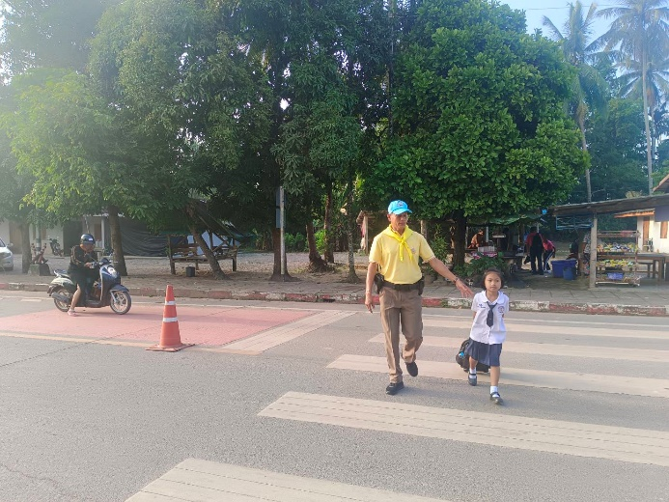
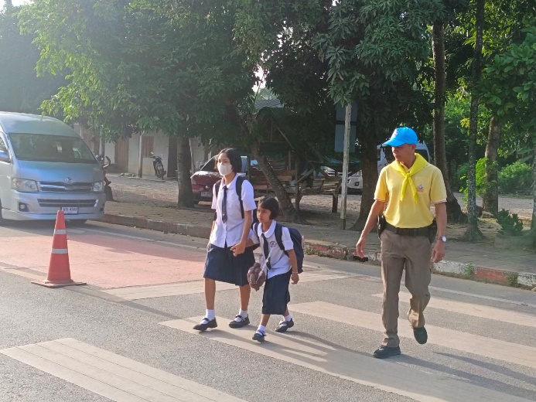

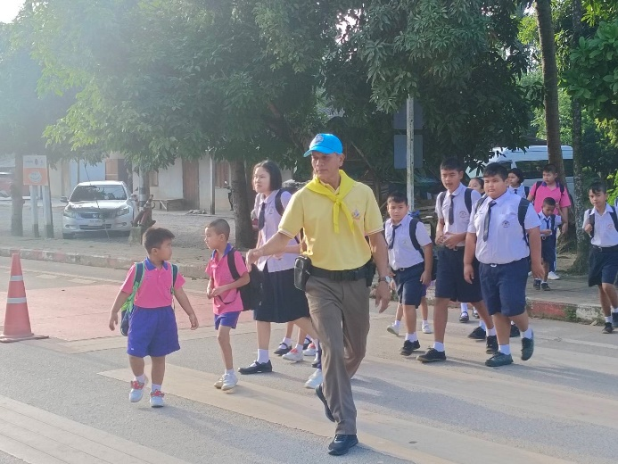
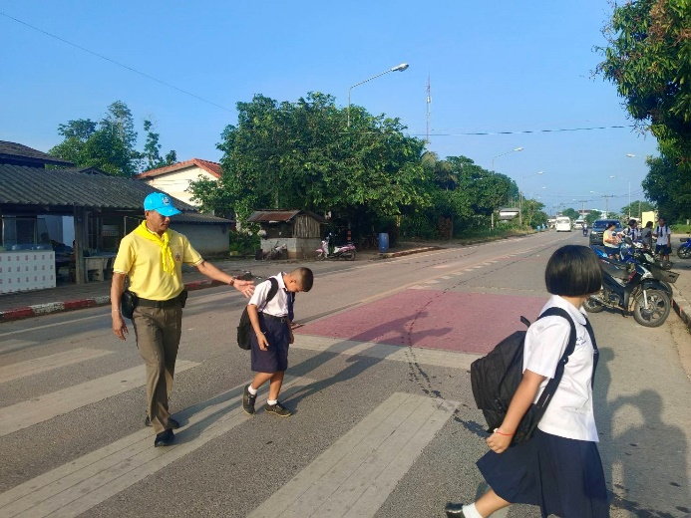

กิจกรรม : หมวกนิรภัย 100%
เมื่อวันที่ 21 พ.ย.67 เวลา 15.00 น. พ.ต.อ.เจนภพ บุตรกินรี ผกก.สภ.เขาพนม พร้อมด้วย พ.ต.ท.ชำลอง เมืองกาญจน์ รอง ผกก.ป.สภ.เขาพนม /พ.ต.ท.เนติวุฒิ ดีแก้ว รอง ผกก.สส.สภ.เขาพนม
ร่วมกับ คุณอิทธิเชษฐ์ โภคินธนวัฒน์ ปลัดอาวุโสอำเภอเขาพนม /ผู้แทนนายอำเภอเขาพนม/ประธาน /คุณ สมพรชัย ลิ่มบุตร ประธาน กต.ตร.สภ.เขาพนม /คุณวิสนุ ปานมาศ ผู้อำนวยการโรงเรียนพนมเบญจา /กต.ตร.สภ.เขาพนม /โรงพยาบาลเขาพนม /สาธารณสุข / ฝ่ายปกครอง / ปกครองส่วนท้องถิ่น /นักเรียน /อาสากู้ภัย /และภาคเอกชน และประชาชน ในพื้นที่ อ.เขาพนม จ.กระบี่
ร่วมพิธีเปิด และกิจกรรมประชาสัมพันธ์ รณรงค์ ตามโครงการ " สวมหมวกนิรภัย ๑๐๐%" และ โครงการ “ ไฟท้ายดับ = ดับชีวิต” ของ สภ.เขาพนม
ตามนโยบายเร่งด่วน ของ ภ.จว.กระบี่ ตำรวจภูธรภาค ๘ และสำนักงานตำรวจแห่งชาติ
งานจราจร

